Инструкция по настройке интеграции конфигураций
«1С:Управление автотранспортом Проф», «1С:Транспортная логистика, экспедирование и управление автотранспортом КОРП» и «1С:Управление автотранспортом. Модуль для 1С:ERP» с сервисом «Штрафов НЕТ»

Автор:
Путилина Вероника
Методолог направления решений
для транспорта и логистических компаний

г. Москва
2022 год

Содержание

Содержание 2
1. Общая информация 3
2. Обязательные условия 3
3. Настройка обмена 3
4. Документы 8
5. Дополнительная информация 9

- Общая информация
В данном документе рассмотрен порядок действий при настройке интеграции продуктов
«1С: Управление автотранспортом Проф», «1С:Транспортная логистика, экспедирование и управление автотранспортом КОРП» и «1С:Управление автотранспортом. Модуль для 1С:ERP» с сервисом «Штрафов НЕТ».
В рамках настройки интеграции потребуется выполнить подключение к аккаунту «Штрафов НЕТ», настроить выгрузку данных по автомобилям в сервис, выполнить настройку регламентных заданий для автоматического обмена данными.
- Обязательные условия
Перед настройкой интеграции с сервисом в рабочей базе данных необходимо выполнить следующие условия:
- Создать аккаунт на сайте сервиса Штрафов НЕТ (для бизнеса)
- Проверить наличие записей по автомобилям в справочнике программы «Транспортные средства и Оборудование»
- Проверить наличие/внести данные по документу «Свидетельство о регистрации Транспортного Средства», далее «СТС» в программу.

- Настройка обмена
  - Настройка интеграции
Для настройки интеграции следует выполнить следующие действия:
- Включите использование сервиса «Штрафов НЕТ» в Настройках функциональности программы (Администрирование - Настройки программы)
- Сохраните изменения

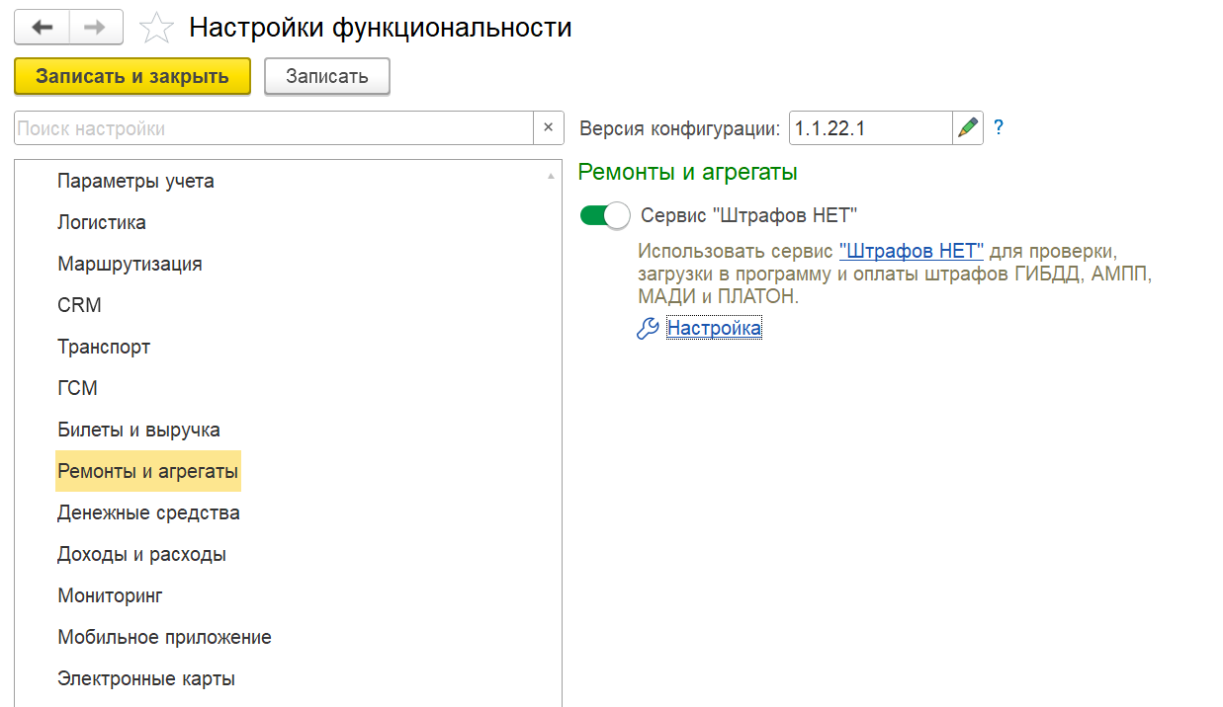

- Откройте форму Настроек
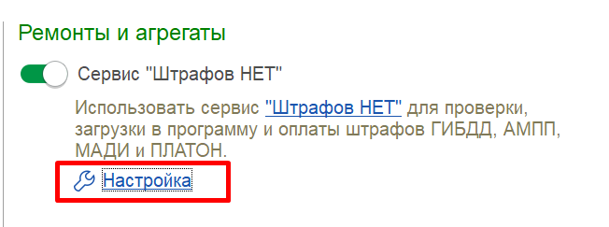

  - Настройка учетную запись сервиса штрафов

3.2.1 На форме настроек выберите меню «Создать и заполнить учетную запись сервиса штрафов».

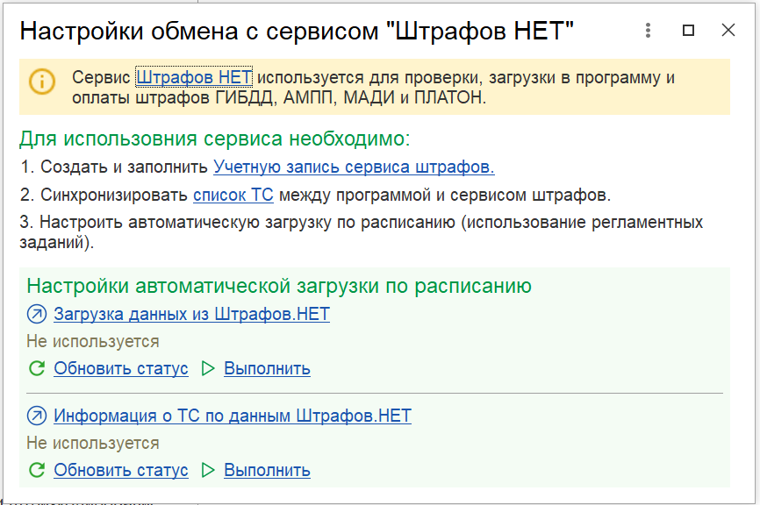

Откроется окно «Учетные записи сервисов штрафов», в котором следует нажать кнопку «Создать».

Заполните открывшееся окно следующим образом:
- Наименование - Штрафов НЕТ
- Внешняя система - Штрафов НЕТ
- Адрес сервера - заполнить адрес значением по умолчанию

Нажмите кнопку «Получить токен».
    - В открывшемся окне авторизации заполните ученые данные, которые используется для авторизации на сайте https://b2b.shtrafovnet.ru/

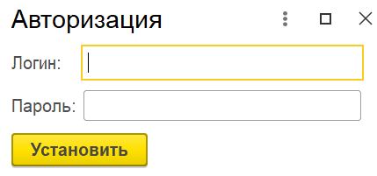

Нажмите кнопку «Установить»:
- Если данные указаны правильно, то в поле «Токен» появятся данные.
- Если нет-программа выдаст сообщение об ошибке.
    - Заполните поле «Автопарк» из выпадающего списка.
    - Установите в поле «Дата последней загрузки штрафов» дату, с которой нужно загрузить данные. Рекомендуется установить на один день меньше текучего числа.
    - В разделе «Принадлежность штрафов» вы можете выбрать типы объектов, штрафы по которым требуется загружать:
- Машина - загрузка штрафов, выписанных на автомобиль
- Машина (неизвестная) - в списке документов штрафа есть СТС или ГРЗ, совпадающие с какой-либо машиной в личном кабинете, но ТС не удалось сопоставить в 1С
- Владелец (компания) - загрузка штрафов, выписанных на компанию-владельца автомобиля
- Водитель - загрузка штрафов, выписанных на автомобиль

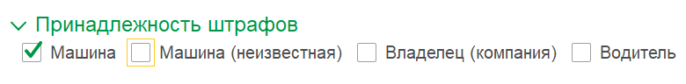

Если флаг будет снят, то штрафы, выписанные на эти типы объектов, загружаться в программу не будут.
    - В разделе «Тип документа, на который выписано постановление» вы можете выбрать типы документов. В программу будут загружаться только те штрафы, которые оформлены на выбранный вид документа:
- СТС - постановления, выписанные на документ «СТС»
- В/У - постановления, выписанные на документ «Водительское удостоверение»
- ИНН - постановления, выписанные на документ «ИНН»
- СНИЛС - постановления, выписанные на документ «СНИЛС»
- Паспорт - постановления, выписанные на документ «Паспорт»
- Прочее - постановления, выписанные на прочий документ.

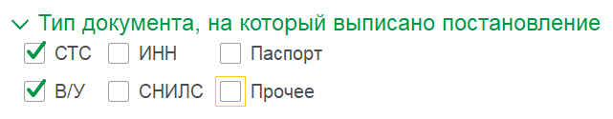

Если флаг будет снят, то штрафы, выписанные на эти виды документов, загружаться в программу не будут.
    - В разделе «Настройка создания документов» укажите загружать или не загружать фото, карточку штрафа, а также заполните значения полей, которые будут автоматически заполняться в документах:

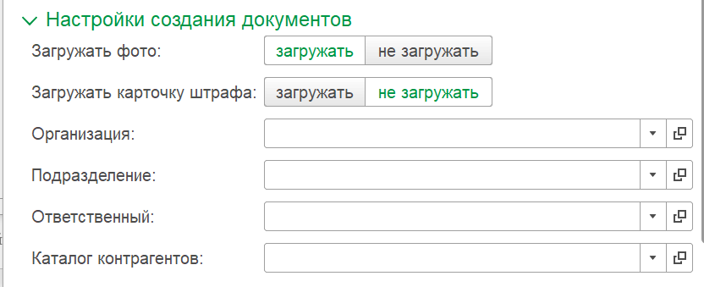

Каталог контрагентов нужно предварительно создать в программе. В этот каталог будут автоматически загружаться контрагенты из документов «Штраф».

  - Первоначальная синхронизация данных
    - Для синхронизации ТС между программой «1С:УАТ» и сервисом «Штрафов НЕТ» на форме настроек нажмите кнопку «Сихронизировать»:

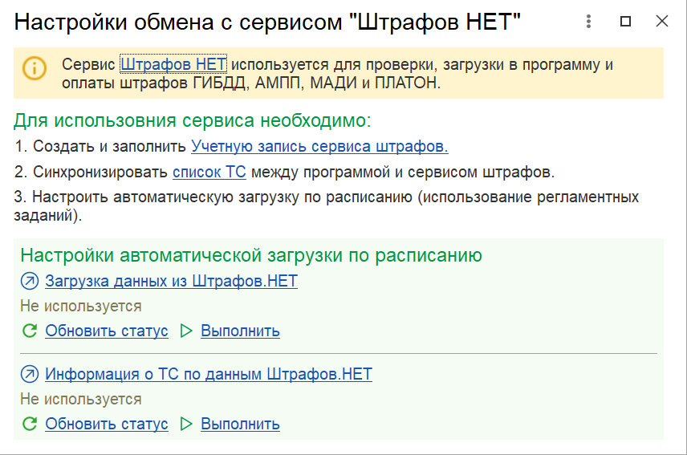

В открывшемся окне следует выбрать сервис «Штрафов НЕТ»:

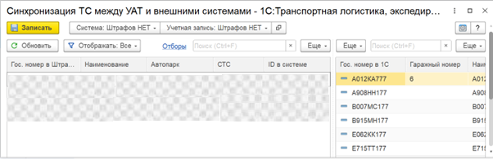

Далее в меню «Операции» следует выбрать вариант «Загрузить все ТС в сервис». При успешном обмене данными ТС появятся левом части окна.
    - Если ТС были заполнены в сервисе в ручном режиме при открытии обработки автомобили отобразятся в левой части окна.
    - Фон строк, содержащих записи по автомобилям, может быть нескольких цветов:
- Серый – ТС не установлена связь между ТС, загруженных в сервис и заполненными в справочнике «ТС»
- Зеленый – ТС, загруженные из сервиса и сопоставлены с ТС в справочнике «ТС»
    - Не сопоставленные ТС требуется сопоставить. Для этого воспользуйтесь командами «Сопоставить текущее ТС» и «Сопоставить все ТС».
    - При успешном сопоставлении данных цвет фона строк изменится на зеленый.
    - Если нужно удалить ТС из сервиса, например, в случае вывода ТС из эксплуатации,
    - Воспользуйтесь командой «Удалить текущее ТС из сервиса».

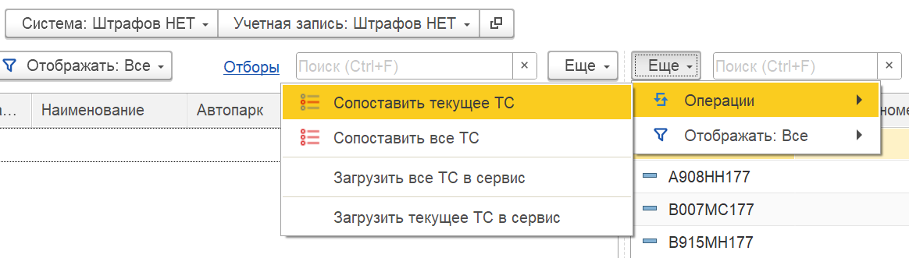

  - Автоматическое обновление данных
Для автоматической загрузки данных по штрафам в программу 1С необходимо настроить регламентные задания.
Для настройки расписания откройте регламентное задание «Загрузка данных из Штрафов НЕТ»:
- Включите регламентное задание
- Нажмите кнопку «Расписание»

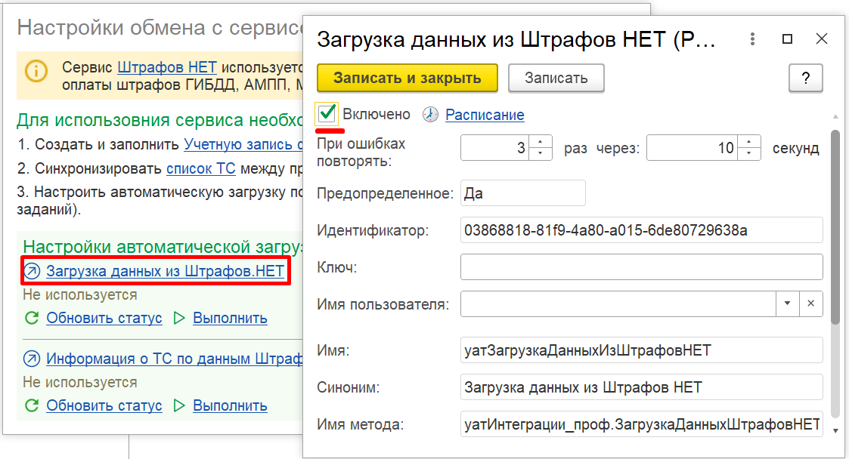

- Заполните расписание. Рекомендуется выполнять обновление 1 раз в час

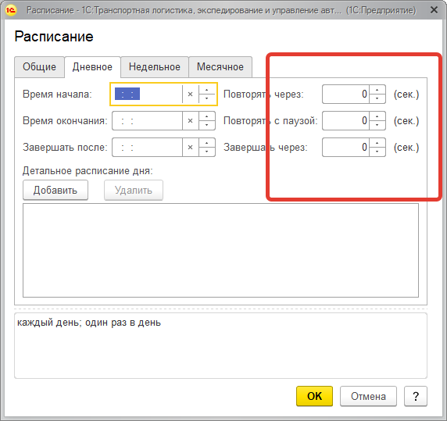

Аналогичные настройки выполните для регламентного задания «Информация о ТС по данным Штрафов НЕТ».

- Документы
  - Документ «Штраф»
После настройки обмена в автоматическом режиме начнут создаваться документы «Штраф» в разделе «Ремонты и агрегаты». К каждому созданному штрафу также загружаются фотографии, которые можно посмотреть в присоединённых файлах. Для созданных документов также будет обновляется информация по платам.
  - Документ «Реестр оплаты штрафов»
Документ предназначен для создания реестра оплаты штрафов, на основании которого сервис Штрафов НЕТ автоматически производит оплату полученных штрафов. Для выполнения оплаты предварительно необходимо перевести аванс, из которого происходит оплата штрафов.
  - Документ «Платежное получение исходящее»
Доступна возможность создавать документы «Платежные поручения исходящие» на основании документа штраф. Созданные документы могут автоматически выгружаются в «1С:Бухгалтерию 8» предприятия» через обмен.
  - Документ «Расходный кассовый ордер»
Появилась возможность создавать документы «Расходный кассовый ордер» на основании документа штраф. Созданные документы могут автоматически выгружаются в «1С:Бухгалтерию 8» предприятия» через обмен.
- Дополнительная информация
В карточке транспортного средства появился новый раздел «Штрафы». В нем доступна информация, полученная от сервиса:

